项目现状、问题分析与解决方案
噪声鲁棒的鸟类发声分类——面向低资源场景
更新日期：2026年7月16日

本文档汇总当前项目进展、发现的各类问题、建议的修复方案，以及需要与教授讨论确认的开放问题。

一、项目现状概述

1.1 项目基本信息
项目 | 说明
名称 | 噪声鲁棒的鸟类发声分类——面向低资源场景
核心任务 | 从野外录音中识别 1,229 个鸟类物种，面临长尾分布和复杂环境噪声
团队 | 3 人（张佳男 / 陈锦城 / 黄文娟）
数据来源 | BirdCLEF 2021-2026 竞赛合集（Xeno-Canto + iNaturalist）

1.2 数据规模
阶段 | 记录数 | 说明
原始合并 | 183,239 | 6 个年度 CSV 合并
字段级去重后 | 167,308 | 零信息损失智能合并
分层抽样子集 | 5,976 | 双层分层（物种 × SNR），每物种 ≥ 5 样本
训练集 | 4,780（80%） | 按 SNR 分层划分
留出测试集 | 1,196（20%） | 按 SNR 分层划分
交叉验证 | 5 折 | 训练 3,824 / 验证 956

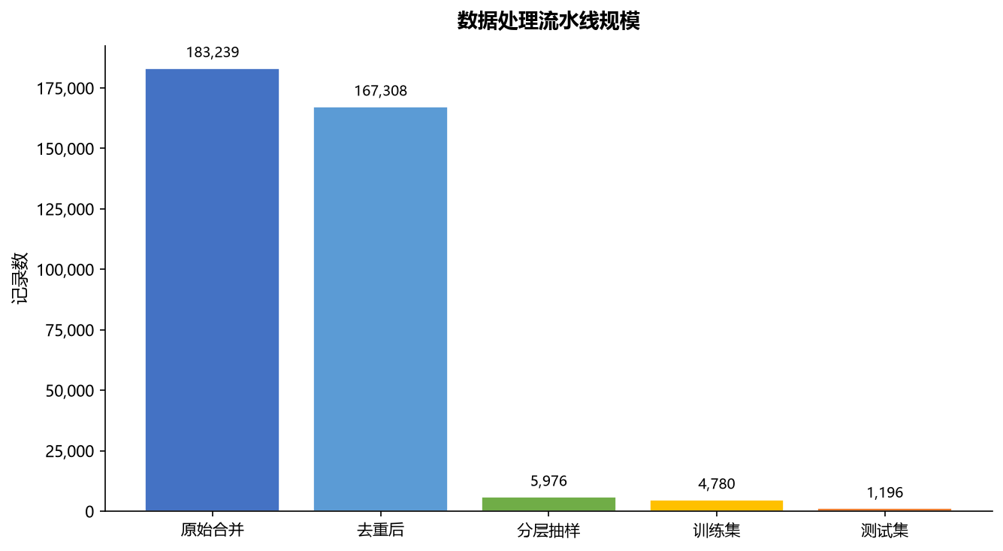
图 1 数据处理流水线各阶段记录数

1.3 三种模型方案
模型 | 负责人 | 方法 | 状态
LightGBM | 张佳男 | 手工表格特征 + 梯度提升树 | 5 折 CV + 噪声评估已完成
FastAI CNN | 陈锦城 | 梅尔频谱图图像分类 | 待完成
YAMNet 冻结 | 黄文娟 | 预训练嵌入 + 分类头 | 5 折 CV + 噪声评估已完成
YAMNet 端到端微调 | 黄文娟 | 解冻顶层 + MixUp + 差分学习率 + 类别权重 | 代码已完成并修复，待 Kaggle 实跑

二、当前实验结果

2.1 已完成模型结果对比
指标 | LightGBM | YAMNet（冻结） | YAMNet 优势
Clean 准确率 | 0.48% ± 0.14% | 1.91% ± 0.33% | 4.0 倍
5dB 准确率 | 0.08% ± 0.05% | 0.42% ± 0.19% | 5.0 倍
0dB 准确率 | 0.07% ± 0.03% | 0.37% ± 0.15% | 5.5 倍
-5dB 准确率 | 0.07% ± 0.03% | 0.12% ± 0.04% | 1.7 倍
Clean F1 (weighted) | 0.0045 | 0.0178 | 4.0 倍
推理延迟 | 154.5 ms | 86.0 ms | YAMNet 快 44%
GPU 显存峰值 | N/A（CPU） | 211.4 MB | —

随机基线 = 1/818 = 0.122%（测试集 818 个类）。
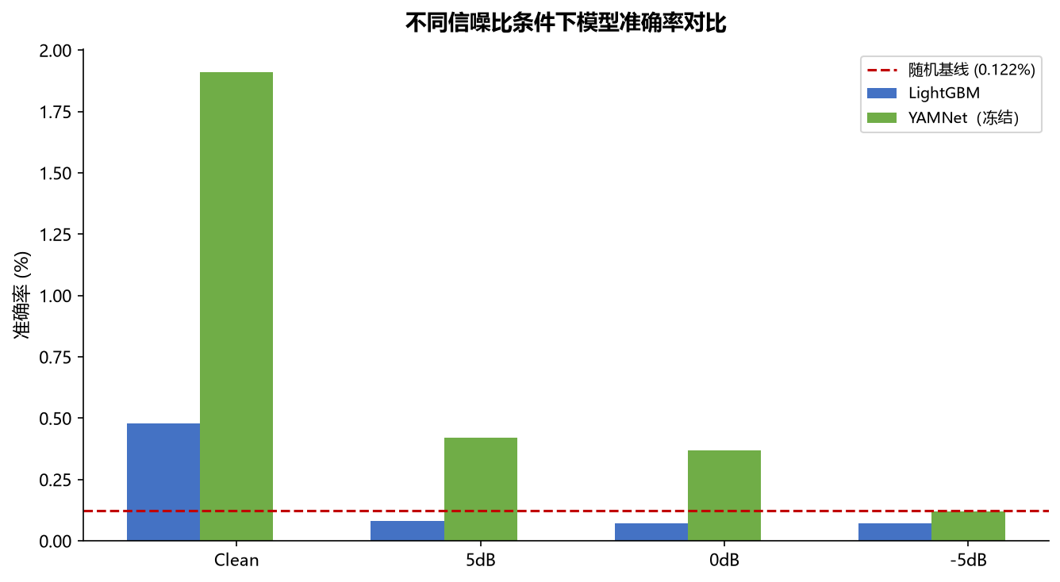
图 2 不同信噪比条件下模型准确率对比

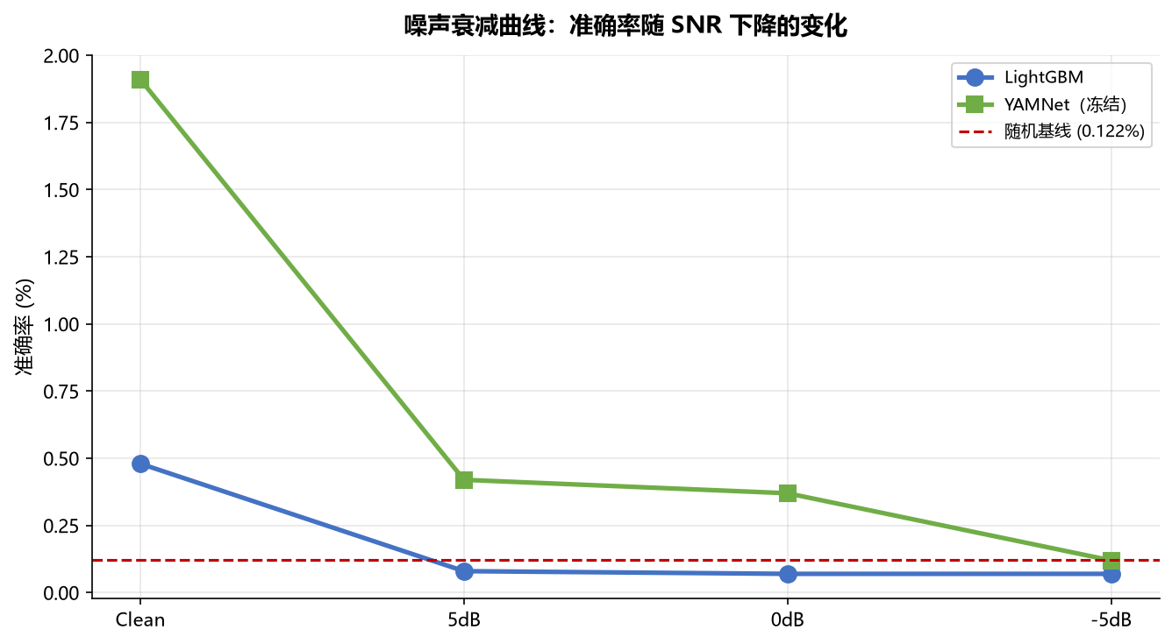
图 3 噪声衰减曲线

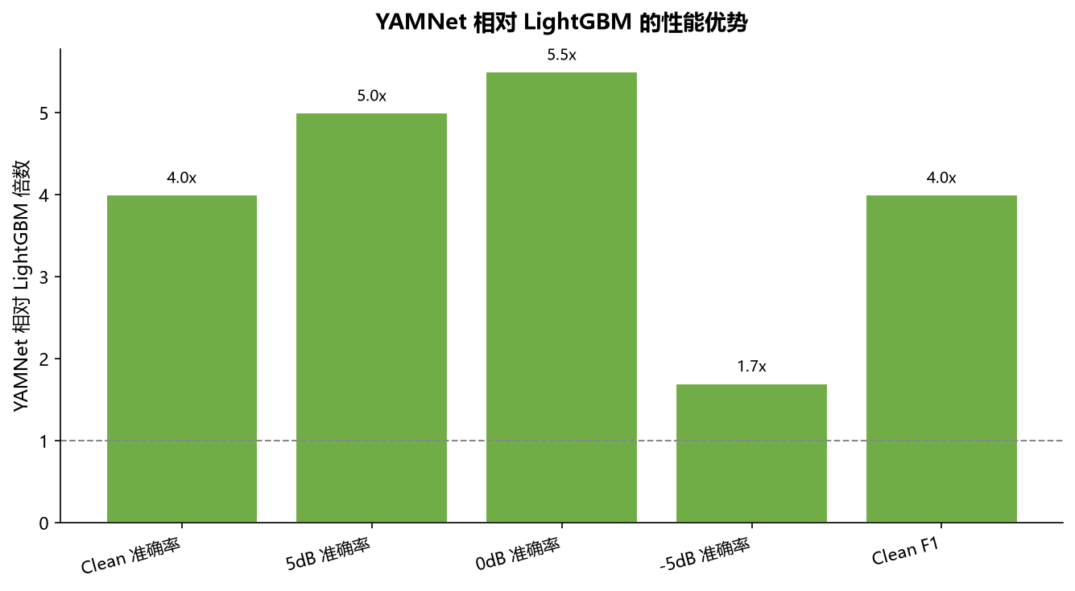
图 4 YAMNet 相对 LightGBM 的性能优势倍数

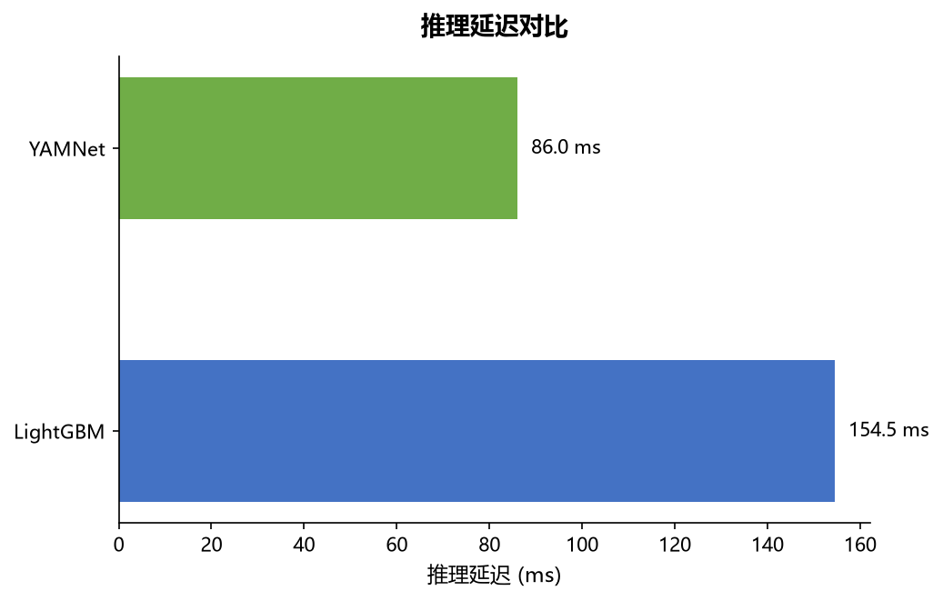
图 5 推理延迟对比

2.2 YAMNet（冻结）5 折逐折结果
Fold | Clean | 5dB | 0dB | -5dB
1 | 1.51% | 0.67% | 0.42% | 0.08%
2 | 2.09% | 0.42% | 0.42% | 0.17%
3 | 1.51% | 0.17% | 0.42% | 0.08%
4 | 2.17% | 0.25% | 0.08% | 0.08%
5 | 2.26% | 0.59% | 0.50% | 0.17%

2.3 LightGBM 5 折逐折结果
Fold | Clean | 5dB | 0dB | -5dB
1 | 0.59% | 0.08% | 0.00% | 0.08%
2 | 0.67% | 0.17% | 0.08% | 0.00%
3 | 0.42% | 0.00% | 0.08% | 0.08%
4 | 0.50% | 0.08% | 0.08% | 0.08%
5 | 0.25% | 0.08% | 0.08% | 0.08%

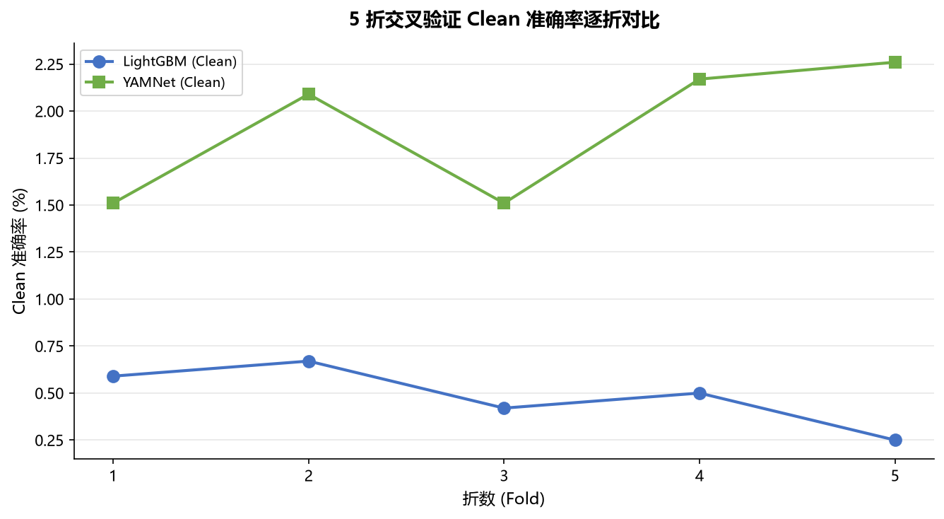
图 6 5 折交叉验证 Clean 准确率逐折对比

2.4 关键发现
- YAMNet 在所有 SNR 档位均优于 LightGBM（4.0 倍至 5.5 倍），符合迁移学习抗噪能力强的预期。
- 两者在 0dB 及以下基本塌缩为随机水平，与文献中 BirdNET「SNR < 3dB 时显著下降」的结论一致。
- LightGBM 在 5dB 就已低于随机基线（0.08% < 0.122%），说明手工特征对噪声极其敏感。
- 绝对准确率低是数据约束决定的：1,229 类 × 每类仅约 3.9 个训练样本，测试集 63% 的类只有 1 个样本。但两模型均显著优于随机（LightGBM 4 倍随机，YAMNet 15.6 倍随机），证明模型学到了有效特征。
- YAMNet 推理反而更快（86ms vs 154ms），因为 LightGBM 的手工特征提取开销大于 YAMNet 嵌入提取。

三、发现的问题

3.1 数据层面问题
D1：极端的类别数与样本数比例
1,229 类 × 训练集 4,780 条 = 平均每类仅约 3.9 个样本。5 折交叉验证后，每折训练集 3,824 条 / 1,229 类 = 每折平均仅约 3.1 个样本/类。部分稀有物种在某一折的训练集里可能只有 1-2 个样本。影响：模型几乎不可能学到这些类的判别特征，准确率被严重拖累。
D2：测试集的「单样本类」问题
测试集 1,196 条 / 1,229 类 = 平均每类不到 1 条。约 63% 的类在测试集中只有 1 个样本。预测对为 100%，错为 0%，造成评估方差极大，几个样本翻转就显著改变整体数值。
D3：弱标签（secondary_labels）未利用
录音中可能同时出现多种鸟，secondary_labels 记录了这些信息。当前训练和评估都只使用 primary_label，丢弃了多标签信息，导致标签噪声。
D4：SNR 代理指标不够精确
用 rating（0-5 主观质量评分）作为 SNR 代理。同样 rating=3 的两条录音，实际信噪比可能差异巨大，分层抽样的 SNR 分布可能不如预期均匀。
D5：长尾分布未被有效平衡
「每物种 ≥ 5 样本」保证全覆盖，但分布仍然长尾。高频物种 10+ 样本，低频物种恰好 5 个。冻结策略阶段训练时没有用 class weight 或 focal loss 补偿。

3.2 模型架构层面问题
A1：YAMNet 域不匹配
YAMNet 在 AudioSet（521 类通用音频）上预训练，鸟鸣声是 AudioSet 中的小子集，嵌入空间对鸟鸣的细粒度区分能力有限。
A2：嵌入聚合方式过于简单
当前对所有帧取平均值，鸟鸣的核心判别信息往往在特定时间段，平均池化把关键信息稀释了。
A3：分类头容量不足（冻结策略）
Dense(256, ReLU) → Dropout(0.3) → Dense(1229, Softmax)，单层全连接网络难以学习 1229 类的复杂决策边界。
A4：冻结编码器无法适配鸟鸣
YAMNet 全部参数冻结，只调分类头，特征提取层完全无法适应鸟鸣的频谱特征。

3.3 训练策略层面问题
T1：冻结策略完全没有数据增强
无 MixUp、无 SpecAugment、无时间/频率掩蔽、无波形增强。在每类仅 3 个样本的情况下，不做增强等于放弃了最有效的正则化手段。
T2：冻结策略没有类别平衡损失
使用标准 sparse_categorical_crossentropy，所有样本权重相同，长尾分布下头部类梯度主导更新方向。
T3：固定 5 秒中段截取可能丢失关键信息
鸟鸣可能在前 2 秒或后 2 秒，某些录音有效鸟鸣段很短，被稀释在 5 秒中段里。
T4：交叉验证在极小类上的不稳定性
不同 fold 结果差异大（fold1=1.51% vs fold5=2.26%），说明少量样本的随机分配显著影响学习效果。

3.4 评估方法层面问题
E1：Top-1 准确率对 1229 类过于严苛
细粒度分类文献通常用 Top-5 准确率或 macro-F1 作为主要指标，当前只报告了 Top-1 accuracy 和 weighted-F1。
E2：没有按类别频率分组的细粒度分析
只有总体准确率，没有拆分「高频物种 vs 低频物种」的性能，聚合指标掩盖了部分类别可能已经学到的事实。
E3：缺少置信度分析
缺少 Top-k 准确率来展示模型实际学到了多少。

3.5 LightGBM 特有问题
L1：手工特征对细粒度分类几乎无效
输入是频谱质心、带宽、MFCC 统计值、过零率等摘要统计量，1229 种鸟类的区分靠的是声音的精细时频结构，手工特征根本无法表达。
L2：没有任何迁移学习或先验知识
模型 | 先验知识
YAMNet | AudioSet 521 类预训练（含鸟鸣子类）
FastAI CNN | ImageNet 预训练（视觉特征可迁移到频谱图）
LightGBM | 完全从零开始，无任何先验

L3：手工特征对噪声极其敏感
特征 | 噪声敏感性 | 原因
过零率 | 极高 | 白噪声大幅增加过零次数
频谱质心 | 高 | 噪声拉高频谱质心
MFCC 统计值 | 高 | 噪声直接污染 MFCC 系数
带宽 | 中高 | 噪声展宽频带

L4：特征提取开销反而比 YAMNet 更大
LightGBM 推理延迟 154.5 ms（特征提取 154.3 ms + 推理 0.2 ms），YAMNet 推理延迟 86.0 ms。LightGBM 在速度上也不占优。

3.6 YAMNet 端到端代码问题（已修复）
以下问题在 2026-07-16 的代码审查中发现并已修复，详见 YAMNet/src/ 下三个文件。
编号 | 问题 | 严重程度 | 状态
C1 | 类别权重 USE_CLASS_WEIGHTS=True 声明了但从未使用 | P0 | 已修复
C2 | MixUp 训练路径无 @tf.function，训练慢 3-10 倍 | P0 | 已修复
C3 | 选择性解冻失效，整个 YAMNet 被全部解冻 | P0 | 已修复
C4 | model.save() 含 hub.KerasLayer，加载需联网可能失败 | P0 | 已修复
C5 | 噪声评估 RNG 每个 SNR 档重置，与旧版不一致 | P1 | 已修复
C6 | 学习率衰减只触发一次 | P1 | 已修复
C7 | model.predict() 一次性预测全部测试集可能 OOM | P1 | 已修复
C8 | 推理测量缺少逐折细节 | P2 | 已修复

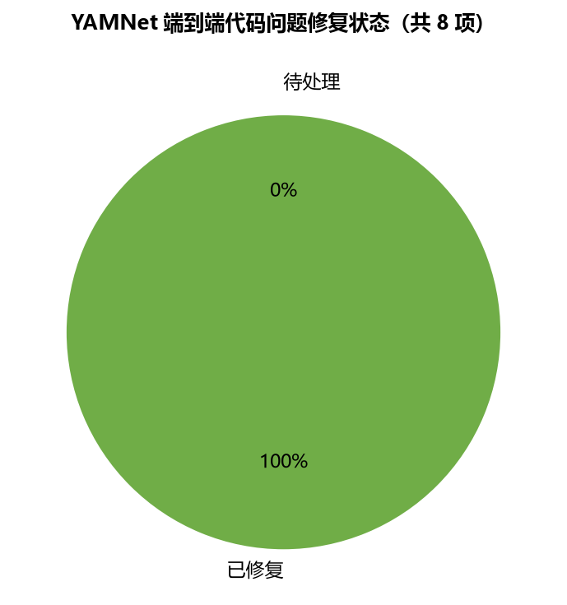
图 7 YAMNet 端到端代码问题修复状态

四、建议的解决方案

4.1 立即可做（不需教授确认）
编号 | 方案 | 对应问题 | 投入 | 预期收益
S1 | YAMNet 端到端实跑 | A4, T1, T2 | Kaggle 2.5-5h GPU | Clean 准确率 1.91% → 预期 3-8%
S2 | 补充 Top-5 / Top-10 准确率 | E1, E3 | 本地计算 | Top-5 可能达 10-15%
S3 | 按类别频率分组分析 | E2 | 本地计算 | Top-50 高频物种可能达 15-25%
S4 | 三模型统一对比图 | — | 等 FastAI 结果 | 生成合并衰减曲线 + 混淆矩阵

4.2 建议执行（需投入但效果显著）
编号 | 方案 | 对应问题 | 投入 | 预期收益
S5 | 扩大数据集：每类 ≥ 20 样本 | D1, D2, T4 | 重新运行数据管道 | 准确率可能从约 2% 提升到 10-20%
S6 | Top-50 物种子集评估 | D1, E2 | 筛选 + 重跑 | 子集上准确率可能达 20-40%
S7 | 跑 BirdNET 基线 | — | Kaggle + birdnetlib | 同台对比，实证优于 BirdNET
S8 | 利用 secondary_labels 做多标签训练 | D3 | 修改训练代码 | 减少标签噪声，提升尾部类表现

4.3 锦上添花（资源允许时考虑）
编号 | 方案 | 对应问题 | 投入 | 预期收益
S9 | 改嵌入聚合为分段预测 + 聚合 | A2 | 修改推理代码 | 提高有效信号占比
S10 | 加深分类头（加 attention 或多层） | A3 | 修改模型结构 | 提升分类能力
S11 | 峰值归一化改 RMS 归一化 | — | 修改音频预处理 | 减少瞬态噪声干扰

4.4 优先级排序
必做（项目完整性的前提）：
- S1：YAMNet 端到端实跑（代码已修复，直接上 Kaggle）--已在kaggle运行
- S7：BirdNET 基线对比（「比 BirdNET 好」的实证前提）
- S4：三模型统一对比（等 FastAI 结果）
强烈建议（投入产出比高）：
- S5 或 S6：扩大数据集 / 子集评估（准确率提升最直接）
- S2：Top-5 准确率（零成本，大幅改善结果呈现）
- S3：分组分析（零成本，展示部分类别已学到）
锦上添花：
- S8：多标签训练
- S9-S11：架构优化

五、建议与教授讨论确认的问题
问题 1：数据集规模——是否扩大？
背景：当前每类仅约 3.9 个训练样本，是准确率低的根本原因。如果扩到每类 ≥ 20 样本，子集约 24,580 条。
需确认：
- □ 是否允许扩大抽样子集？扩大到每类多少样本？
- □ 如果扩大后计算资源不够，是否可以只选 Top-50 或 Top-100 高频物种？
- □ 1229 类全覆盖但每类样本少 vs. 少类但每类样本多，哪个更符合课程要求？
问题 2：评估指标——Top-1 够不够？
背景：1229 类的 Top-1 准确率天然极低，学术界细粒度分类通常用 Top-5。
需确认：
- □ 报告中是否可以同时报告 Top-1、Top-5、Top-10 准确率？
- □ 是否可以加 macro-F1 作为辅助指标？
- □ 是否可以按类别频率分组报告？
问题 3：BirdNET 基线——是否必须做？
背景：项目提案中说「比 BirdNET 更好」，但没有同台对比数据。
需确认：
- □ BirdNET 基线对比是否为课程硬性要求？
- □ 如果时间不够，是否可以用文献中 BirdNET 的公开数据作为引用对比？
- □ 如果做，是在全量 1229 类上做，还是只在 Top-50 子集上做？
问题 4：项目范围——1229 类是否过多？
背景：原始提案描述为 12,400 条记录、86 个物种，实际合并后扩大到 1,229 个物种。
需确认：
- □ 是否可以回到原始提案的约 86 物种方案？
- □ 或者筛选 Top-100 / Top-200 高频物种作为主实验？
- □ 1229 类的全覆盖是加分项还是负担？
问题 5：端到端微调——预期结果和风险
背景：YAMNet 端到端微调代码已修复，预期 clean 准确率 3-8%，训练时间 30-60 min/fold。
需确认：
- □ Kaggle 12 小时 session 限制是否够用？
- □ 如果 OOM，batch_size 从 8 降到 4 是否可接受？
- □ 如果端到端结果仍然不理想，主要的叙事方向是什么？
问题 6：FastAI 进度——时间线
背景：FastAI CNN 是三模型对比的第三极，目前尚未完成。
需确认：
- □ FastAI 部分的预期完成时间？
- □ 是否需要协助调试或提供数据接口规范？
- □ 如果 FastAI 无法按时完成，两模型对比是否足够？
问题 7：最终报告——叙事方向
背景：在绝对准确率不高（约 2%）的情况下，如何讲好故事是关键。
需确认：
- □ 报告的核心叙事是「噪声鲁棒性对比」还是「绝对准确率」？
- □ 是否可以强调「在标准化噪声条件下系统对比三种异构算法 + BirdNET 基线」作为方法学贡献？
- □ 低资源场景的方法论启示是否可以作为结论之一？

六、问题优先级总览
层面 | 问题数 | 最严重的问题 | 可改善性
数据 | 5 | D1：每类仅 3-4 样本 | 扩大数据集（S5/S6）
模型架构 | 4 | A4：冻结编码器无法适配 | 端到端微调（S1，已修复待跑）
训练策略 | 4 | T1+T2：无增强 + 无类别平衡 | 端到端已修复（MixUp + class weight）
评估方法 | 3 | E1：Top-1 过于严苛 | 补报 Top-5 / 分组分析（S2/S3）
LightGBM 特有 | 4 | L1：手工特征无法表达时频结构 | 方法论限制，调参改不了
代码 Bug | 8 | C1-C4：影响训练效果和可用性 | 全部已修复

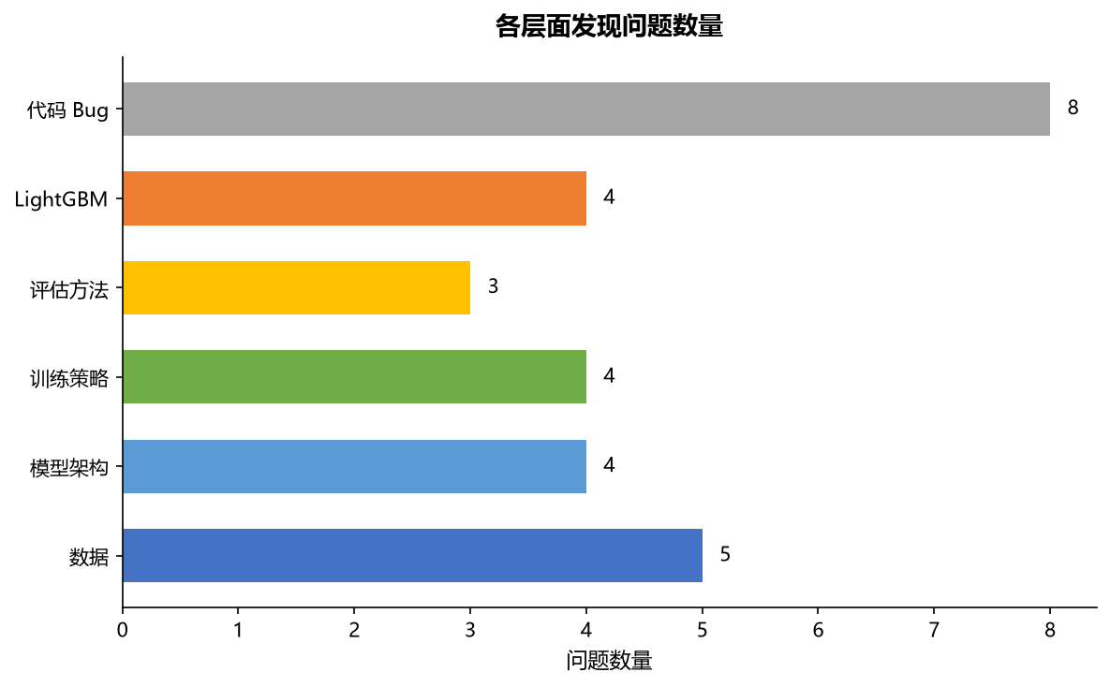
图 8 各层面发现问题数量

核心结论：当前结果不理想是「数据极度稀缺 + 模型无法适配 + 无增强无平衡 + 评估方式严苛」四重因素叠加。其中端到端代码问题已修复，数据规模和评估方式需要与教授讨论后决定。

最后更新：2026年7月16日

